LISTNATÉ DŘEVINY
pracovní list

Listnaté dřeviny spadají do třídy dvouděložných. Tvoří několik významných čeledí: bukovité, břízovité, lískovité, vrbovité, lípovité, javorovité. Jiné čeledi obsahují jak byliny tak i dřeviny, např. růžovité nebo bobovité. Jejich stonek druhotně tloustne. Dřevo nepřirůstá stejně rychle, což je možno na řezu pozorovat jako letokruhy. U starších stromů buňky dřeva odumírají a hromadí se v nich třísloviny, čímž toto staré dřevo, tzv. jádro, ve vnitřní části kmene ztmavne a ztvrdne. Funkční zůstává pouze obvodová část kmene zvaná běl, se světleji zbarveným dřevem. U některých stromů, např. vrb, dochází ke ztrouchnivění střední části kmene a vznikají dutiny.

Úkol 1: určování listnáčů v zimě podle větviček

Materiál: větvičky dřevin

Pomůcky: lupa

Postup: Podle následujícího klíče určujeme do rodů naše nejznámější listnaté dřeviny.

1a pupeny střídavé 2
1b pupeny vstřícné, dřeviny vzpřímené, pupeny volné, zřetelné 12
2a větve s ostny, trny, postranní pupeny mezi dvěma trny, skryté pod vypuklou jizvou trnovník
2b větve bez ostnů, trnů, pupeny se zřetelnými obalnými šupinami 3
3a pupeny dlouze stopkaté, podlouhle kyjovité, se 3 šupinami olše (kromě o. zelené)
3b pupeny přisedlé 4
4a pupeny s 1 šupinou, ta je hladká, kožovitá vrba
4b pupeny se 2 až mnoha šupinami 5
5a pupeny se 2 zřetelnými šupinami, zřetelně dvouřadě rozestavěné, šupiny nestejně velké, větve tlusté, oblé až tupě hranaté lípa
5b pupeny se 3 až mnoha šupinami 6
6a pupeny dvouřadě rozestavěné, nad listovou jizvou přímo postavené 7
6b pupeny šroubovitě rozestavěné, větve lysé nebo mírně chlupaté, oblé až hranaté 8
7a pupeny vejčité až kulovité, letorosty na koncích chlupaté, samčí jehnědy již v zimě patrné líska
7b pupeny dlouze kuželovité až vřetenovité, špičaté 9
8a větve tenké, metlovité, bradavičnatě až mírně chlupaté bříza
8b větve tlusté, lysé 10
9a pupeny dlouze kuželovité, hranaté, postranní k větvi přitisklé habr
9b pupeny vřetenovité, ostře špičaté, postranní značně odstálé buk
10a konečný pupen větší než pupeny postranní 11
10b konečný pupen a postranní přibližně stejně velké, pupeny na koncích větví nahloučené, větve matné, podélně rozbrázděné dub (kromě d. šípáku)
11a spodina pupenů se zbytky řapíku odpadlého listu jeřáb
11b spodina pupenů bez zbytku řapíku odpadlého listu, pupeny dlouze kuželovité s mnoha šupinami, na koncích větví jednotlivě topol (kromě t. bílého)
12a pupeny polonahé, spodní šupiny hnědozelené, horní červenohnědé, mladé listy zelené, lysé bez černý
12b pupeny s obalnými šupinami 13
13a jednoleté větve s koncovým pupenem zřetelně větším než pupeny postranní 14
13b jednoleté větve ukončené párovitými pupeny, výjimečně s jedním pupenem, větve bez trnů, pupeny s četnými šupinami, vejčité, zašpičatělé a přisedlé šeřík
14a konečný pupen nápadně velký, vejčitě kuželovitý, lepkavý jírovec
14b konečný pupen středně velký až malý, nelepkavý 15
15a pupeny s mnoha šupinami, široce vejčité, různě zbarvené, postranní přitisklé, větve s mnoha šupinami javor
15b pupeny s 2-4 šupinami, nízce vejčité, matně černé, jednoleté větve zploštělé, zelenošedé jasan

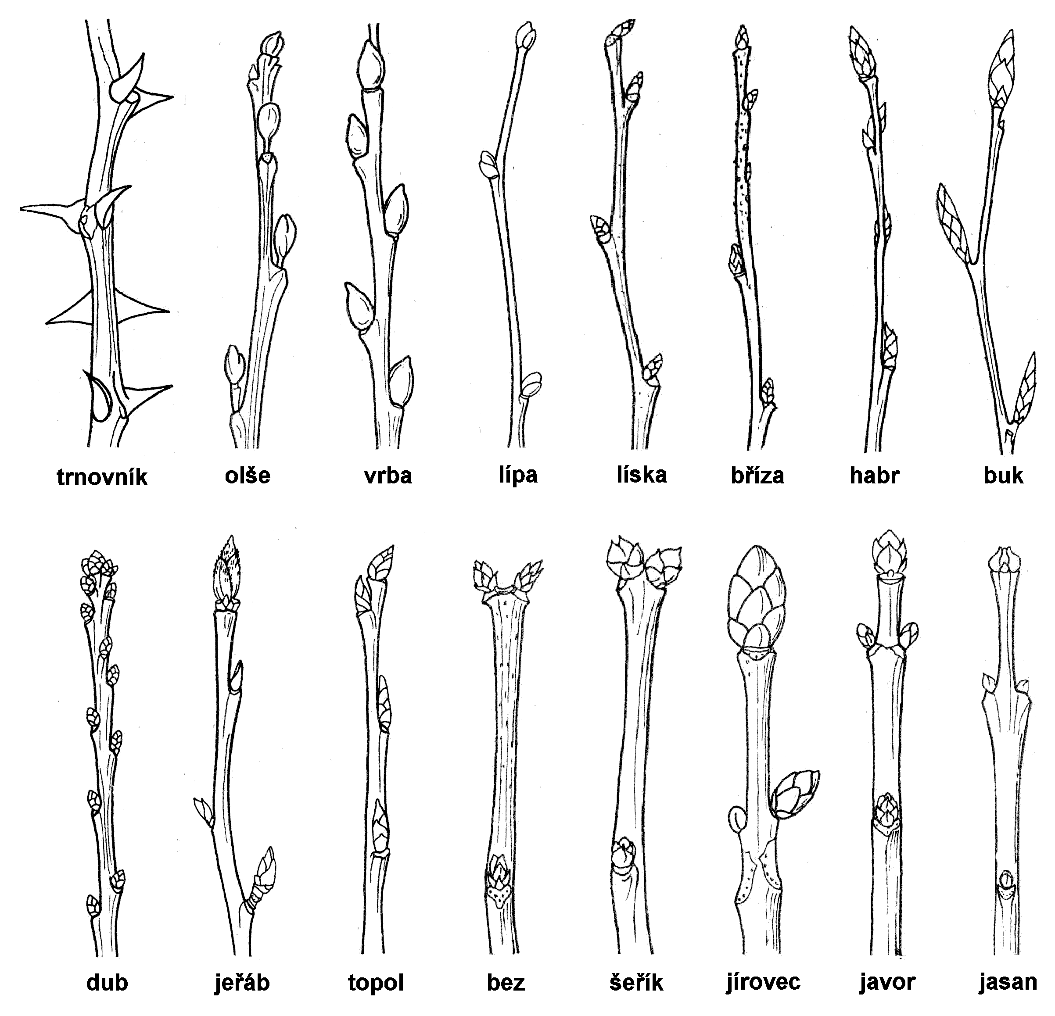
překresleno podle Hadače (1967)

Závěr: Určili jsme následující listnaté dřeviny:

Úkol 2: rozbor květů a květenství vrby jívy

Materiál: kvetoucí větve vrby jívy (Salix caprea) ze samčích i samičích rostlin

Pomůcky: lupa, preparační jehla, žiletka

Postup a pozorování: Prohlédneme si jednoduché nahé květy, které jsou seskupeny do krátkých jehnědovitých květenství (jednoduché hroznovité květenství odvozené z klasu). Zprvu jsou vzpřímené, teprve při plném rozkvětu slabě převislé. Z částečně rozvinutých květenství odstraníme nejprve hnědou obalnou šupinu. Potom vytrhneme po jednom květu ze samčí a samičí jehnědy a prohlédneme je pod lupou. Prašníkový květ se skládá z chlupaté podpůrné šupiny, dvou tyčinek a z medové žlázky, která je umístěna před tyčinkami. Tyčinky produkují množství pylu. Pestíkový květ je tvořen rovněž podpůrnou šupinou, chlupatým lahvicovitým pestíkem s dvoulaločnou bliznou a medovou žlázkou. Semeník podélně rozřízneme a řez prohlédneme lupou. Zjistíme, že semeník obsahuje větší množství vajíček – po oplození se z něho vyvine mnohosemenný plod (tobolka). Zhotovíme nákres a popíšeme.

Nákres:

Úkol 3: rozbor stavby oříšku lísky obecné

Materiál: nezralý oříšek lísky (Corylus avellana)

Pomůcky: lupa, žiletka

Postup a pozorování: Na čerstvě utrženém oříšku pozorujeme listence, které ho naspodu pohárkovitě objímají. Oříšek vzniká z dvouplodolistového semeníku, který uzavírá dvě vajíčka. V semeno se však vyvíjí jen jedno vajíčko, plod je tedy jednosemenný. Stěna semeníku postupně dřevnatí, vzniká tak tvrdé oplodí, které volně objímá semeno. Jednotlivé části oříšku sledujeme na podélném řezu. Zhotovíme nákres a popíšeme.

Nákres:

Úkol 4: pozorování plodů listnatých dřevin

Materiál: vrba (Salix sp.), javor (Acer sp.), lípa (Tilia sp.), dub (Quercus sp.), líska (Corylus sp.), buk (Fagus sp.), bříza (Betula sp.)

Postup: S pomocí atlasu určíme které dřevině daný plod patří, jeho vnější tvar a způsob, jakým je přizpůsobený ke svému rozšiřování. Plody zakreslíme.

Nákres:
Kontrolní otázky.

- Vysvětli rozdíl mezi pojmy: jednopohlavné květy, jednodomá a dvoudomá dřevina
- Vysvětli pojem sekundární tloustnutí stonku?
- Jaké dřevo podle stáří rozeznáváme?
- Uveďte zástupce (rody) daných čeledí:
bukovité (3)
břízovité (2)
lískovité (2)
vrbovité (2)
- Mnozí zástupci listnatých dřevin patří co čeledí, které obsahují jen samé dřeviny. Někteří jiní patří do čeledí, které obsahují většinou byliny. Například trnovník akát patří do čeledi …………………, jeřáb do čeledi ………………… .
- Podle jakých znaků na plodech a semenech poznáme, že je rostliny rozšiřována větrem?
- S pomocí atlasu uveďte plody daných zástupců a určete, jakým způsobem se rozšiřují.
líska obecná
dub
vrba
lípa
javor
buk
bříza

